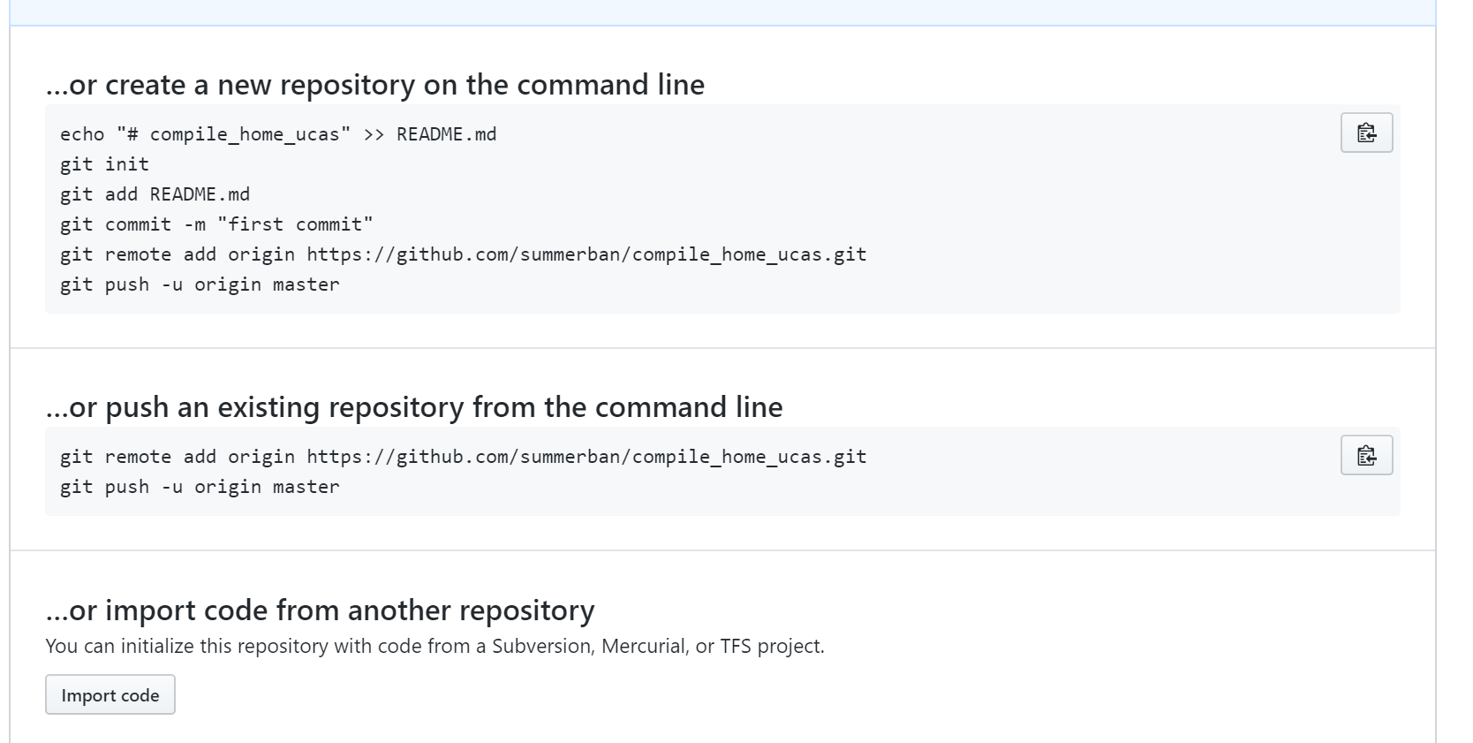

<https://segmentfault.com/q/1010000008031288>

上传文件夹，就是把自己的本地的文件夹上传，